Лабораторна робота №10
Виконав:
Студент групи ПМІ-13
Ваврикович Михайло
Тема. Масиви з індексуванням, стек, робота з матрицями.
Мета: Використовуючи середовище Visual Studio, написати програму опрацювання масивів даних на мові Assembler.
Хід роботи
Реалізувати з використанням асемблерної вставки програму
для обчислення добутку матриць АВ, де А — задана матриця розмір-
ності n x n, а елементи матриці В задаються формулою b_{ij} = i + j – 1:

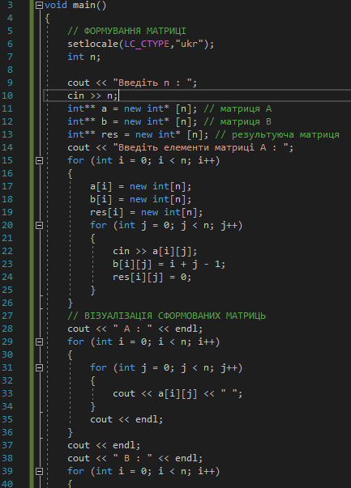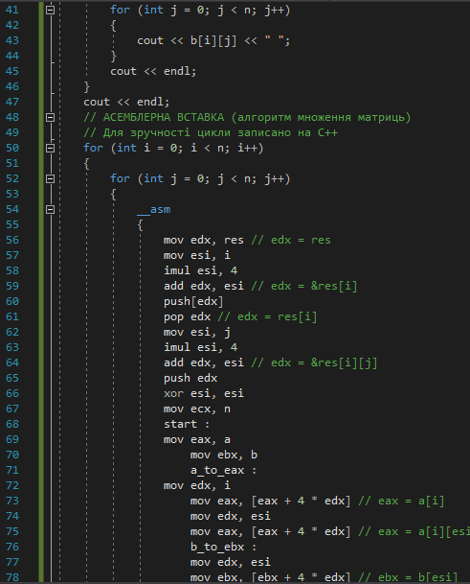
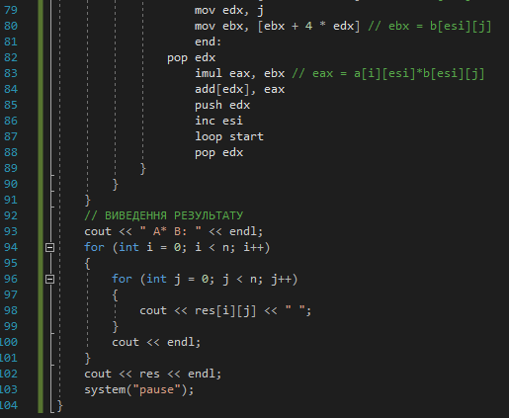
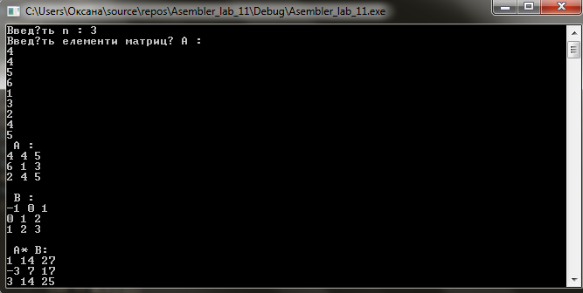

Варіант №6
Елемент матриці називається сідловою точкою, якщо він є найбільшим в своєму рядку і найменшим у своєму стовпці або, навпаки, є найменшим в своєму рядку і найбільшим в своєму стовпці. Для заданої цілої матриці вивести індекси її сідлових точок.

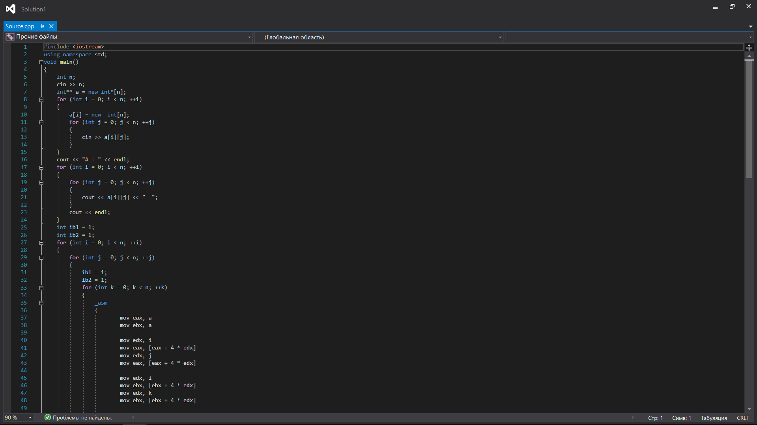
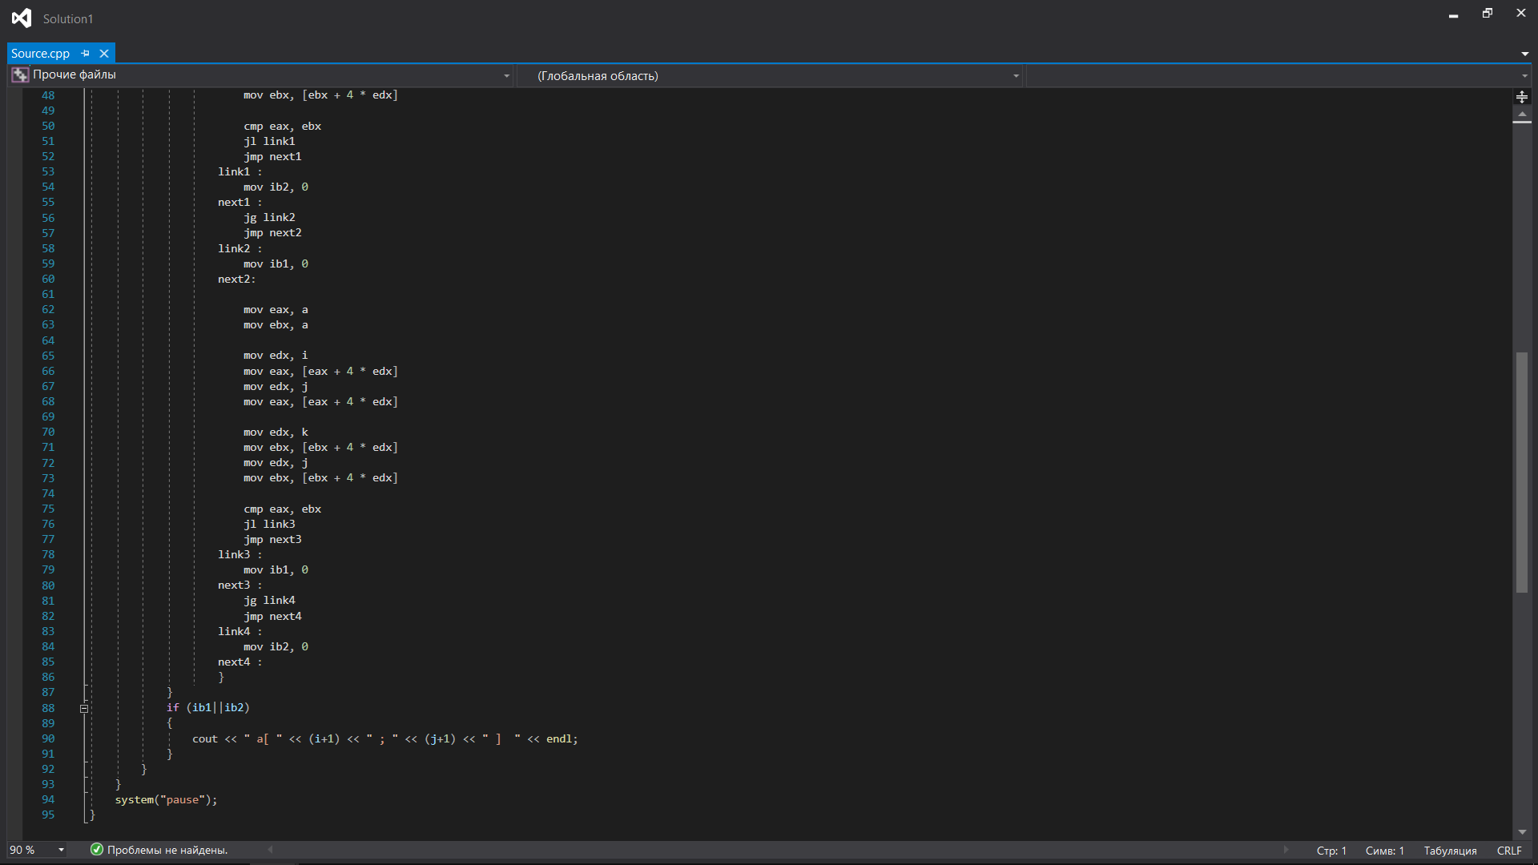

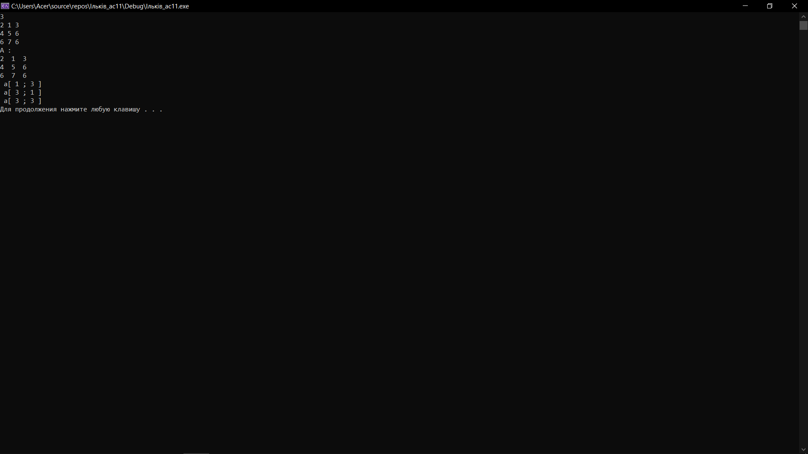
Висновок: Використовуючи середовище Visual Studio, я написав програму опрацювання масивів даних на мові Assembler.

